实验一 需求获取与分析
学号：2024337621321 姓名：周剑

一、实验目的
- 掌握基本的需求获取与分析方法；
- 掌握用例图、顺序图、类图的画法；
- 熟悉一种UML绘图软件的基本用法；
将实验过程中形成的图形、文字内容插入本文档，上传至超星学习通系统。

二、实验内容
按照以下关于电子商务网站的描述，绘制用例图，取几个关键用例，给出它的描述；基于前述关键用例绘制顺序图，将买家、卖家及平台之间的业务流程表示出来。绘制类图，类图中标识出类的名字和关键属性、类间关系的多重性。相关信息有：
  - 卖家经申请，可入驻该网站；卖家可以自己开店并售货，也可以只做推广引流，买家下单后，由另外的供应商发货。
  - 任何人可浏览商品、搜索、注册并登录。登录后即视为买家。
  - 商品包含实物商品、虚拟商品（充值卡、论文检测、图案设计等），实物商品包含单件商品、多件商品（几袋洗衣液一起卖）和套装商品（键盘鼠标套装、餐具套装）。有些商品可供租赁。
  - 商品有固定属性，如名字、描述、类别、图片、价格、折扣、剩余件数、制造商、是否需和其它商品配套、配套商品、长宽高重、是否上架、上架时间、下架时间等。
  - 商品可包含多张图片。
  - 商品有不固定属性，例如空调有功率、立式挂式等属性，笔记本有屏幕尺寸、内存、硬盘等属性，桌子有松木橡木材质、可否折叠等属性。类图应体现该特性。
  - 网站支持5件以下同类商品比价。
  - 网站支持卖家开展降价促销、发放优惠券、打折券。
  - 买家购物时先放入购物车、浏览并管理购物车、联系店家改价、使用优惠券、确认订单、确认配送地址、选择支付方式并支付。到货后可确认或申请退货。
  - 卖家可管理多个店铺，可管理商品类别、管理商品（添加商品、添加图片、更改类别、更改属性等）、管理订单（确认订单、发货等）、管理客户（搜索、标注、发送站内信等）
画相关UML图时，可不限于上述内容。评分视需求分析的高效性、复杂性、准确性而定。
推荐采用专门的UML绘图工具进行分析与绘图，一般能够提供项目式的管理，对一个软件涉及的各类模型进行统一的管理和组织，并提供一些额外的模型分析和支持功能。将三种图形的截图复制到本文档中：
1． 需求分析
根据实验描述，电子商务网站是一个支持自营与推广两种经营模式的多卖家平台。系统的参与者包括：游客（未登录用户）、买家、卖家、平台管理员；支付系统、认证服务作为外部系统参与支付与卖家资质校验。
系统功能需求可归纳为：（1）用户与账号管理：浏览商品、搜索商品、注册、登录；（2）店铺管理：入驻申请、资质审核、开店与经营模式选择；（3）商品管理：类别维护、固定属性与不固定属性维护、图片上传、上架与下架；（4）购物与订单管理：购物车、提交订单、联系店家改价、使用优惠券、支付、发货、确认收货与退货；（5）营销管理：降价促销、优惠券与打折券；（6）客户管理：客户搜索、标注、发送站内信；（7）商品比价：同类商品不超过 5 件的价格比较；（8）平台管理：入驻审核、商品类别管理、售后处理。
主要业务规则包括：一个卖家可以管理多个店铺；推广引流模式下店铺只负责引流，买家下单后由供应商发货；商品分为实物商品与虚拟商品，实物商品又分为单件、多件与套装商品；商品是否可租赁单独标识；不同类别的商品具有不同的不固定属性，需要通过“类别—属性定义—属性值”的结构动态建模；比价单只能包含同类商品且最多 5 件。
系统用例图如图 1 所示：图中以系统边界划分网站功能，游客、买家、卖家、平台管理员分别与各自的用例关联，并用 «include»、«extend» 表示用例之间的包含与扩展关系。
用例图：
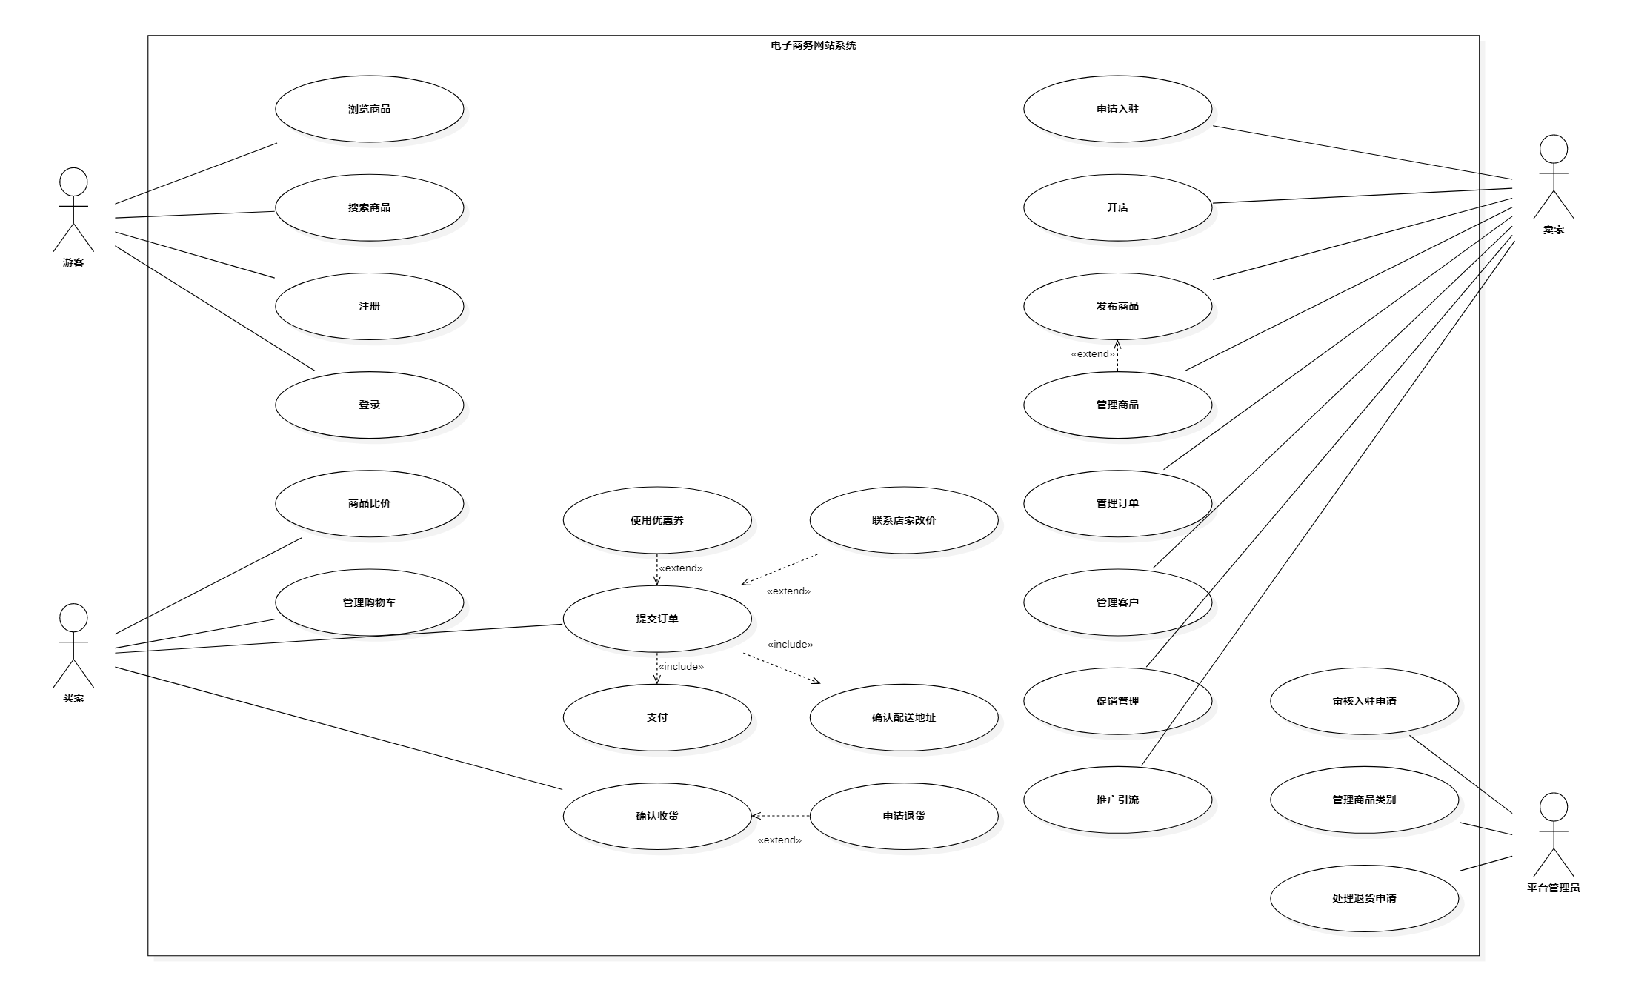

图 1 电子商务网站系统用例图
用例描述表示如下：
下面选取三个关键用例——“购买商品”“发布商品”“卖家入驻与开店”，给出详细描述。
用例描述 UC-01：购买商品
用例编号 | UC-01
用例名称 | 购买商品（下单、支付与收货）
参与者 | 买家（主要参与者）、卖家（次要参与者）、支付系统（外部系统）
前置条件 | 买家已注册并登录；购物车中已有商品；商品处于上架状态且库存充足。
后置条件 | 生成订单并扣减库存；支付成功后订单状态变为“待发货”，卖家收到发货通知。
基本事件流 | 1. 买家浏览或搜索商品，查看商品详情与库存；  2. 买家将商品加入购物车，可修改数量或删除商品；  3. 买家提交订单，选择收货地址并确认商品清单；  4. 系统生成订单（状态为“待付款”），并通知卖家确认订单；  5. 买家可联系店家改价，卖家修改订单价格，系统返回新的订单金额；  6. 买家选择可用优惠券，系统计算优惠金额与应付金额；  7. 买家选择支付方式并支付，支付系统返回支付成功；  8. 系统将订单更新为“待发货”，通知卖家发货；  9. 卖家确认订单并填写物流单号发货，系统向买家推送物流信息；  10. 买家收到商品后确认收货，订单完成。
扩展与异常流 | E1 库存不足：系统提示商品缺货，订单不生成；  E2 支付失败或超时：订单保持“待付款”，买家可重新支付或取消订单；  E3 发货前买家取消订单：系统退款并恢复库存；  E4 到货后发现质量问题：买家在确认收货后可于售后期内申请退货。
业务规则 | 订单应付金额 = 商品总额 − 优惠金额 + 运费；同一订单只能使用一张优惠券；只有支付成功的订单才通知卖家发货。

用例描述 UC-02：发布商品
用例编号 | UC-02
用例名称 | 发布商品
参与者 | 卖家（主要参与者）、商品管理服务、图片存储服务（系统内部服务）
前置条件 | 卖家已完成入驻并创建店铺，具有商品发布权限。
后置条件 | 商品保存成功，状态为“已上架”或“定时上架”，可在网站前台检索到。
基本事件流 | 1. 卖家登录并进入卖家中心，选择要发布商品的店铺；  2. 卖家选择商品类别，系统加载该类别的不固定属性模板（如空调的功率、立式/挂式）；  3. 卖家填写商品固定属性：名称、描述、价格、折扣、库存、制造商、长宽高重、是否可租赁、是否需配套等；  4. 卖家上传一张或多张商品图片，图片服务保存图片并返回图片 URL；  5. 卖家填写不固定属性值，系统按属性模板校验数据类型与必填项；  6. 卖家设置上架时间并提交发布；  7. 系统保存商品并更新为上架状态，返回发布成功。
扩展与异常流 | E1 图片格式或大小不符合要求：提示卖家重新上传；  E2 必填属性缺失或数据类型错误：高亮提示并阻止保存；  E3 卖家未开店或无发布权限：提示先完成入驻与开店。
业务规则 | 同一类别下的商品只能使用该类别已定义的属性；每个商品至少需要一张主图；未填写完整固定属性的商品不能上架。

用例描述 UC-03：卖家入驻与开店
用例编号 | UC-03
用例名称 | 卖家入驻与开店
参与者 | 卖家（主要参与者）、平台管理员（次要参与者）、认证服务（外部系统）
前置条件 | 申请人具有合法的营业执照或实名信息。
后置条件 | 生成卖家账号与店铺，卖家可以发布商品；店铺的经营模式为“自营”或“推广”。
基本事件流 | 1. 卖家提交入驻申请与资质材料；  2. 平台调用认证服务校验营业执照与实名信息；  3. 平台生成待审核任务，平台管理员审核资质材料；  4. 审核通过后，平台分配卖家账号并通知卖家；  5. 卖家填写店铺名称、经营模式（自营/推广）并开店；  6. 平台创建店铺并绑定卖家账号，返回开店成功。
扩展与异常流 | E1 资质校验不通过：驳回申请并说明原因，卖家可修改材料后重新提交；  E2 管理员审核不通过：不予开通卖家账号；  E3 选择推广模式：店铺只做推广引流，商品由供应商发货。
业务规则 | 一个卖家可以管理多个店铺；推广模式店铺不持有库存，订单流转至供应商履约；店铺名称在同一卖家下不能重复。

顺序图：
顺序图以关键用例为基础，表现买家、卖家与平台之间的交互顺序。图 2 描述买家购买商品的完整过程，包括加入购物车、提交订单、联系店家改价、使用优惠券、支付、卖家发货以及买家确认收货；图 3 描述卖家发布商品时卖家中心、商品管理服务与图片服务的交互；图 4 描述卖家提交入驻申请、平台资质校验、管理员审核与开店的过程。
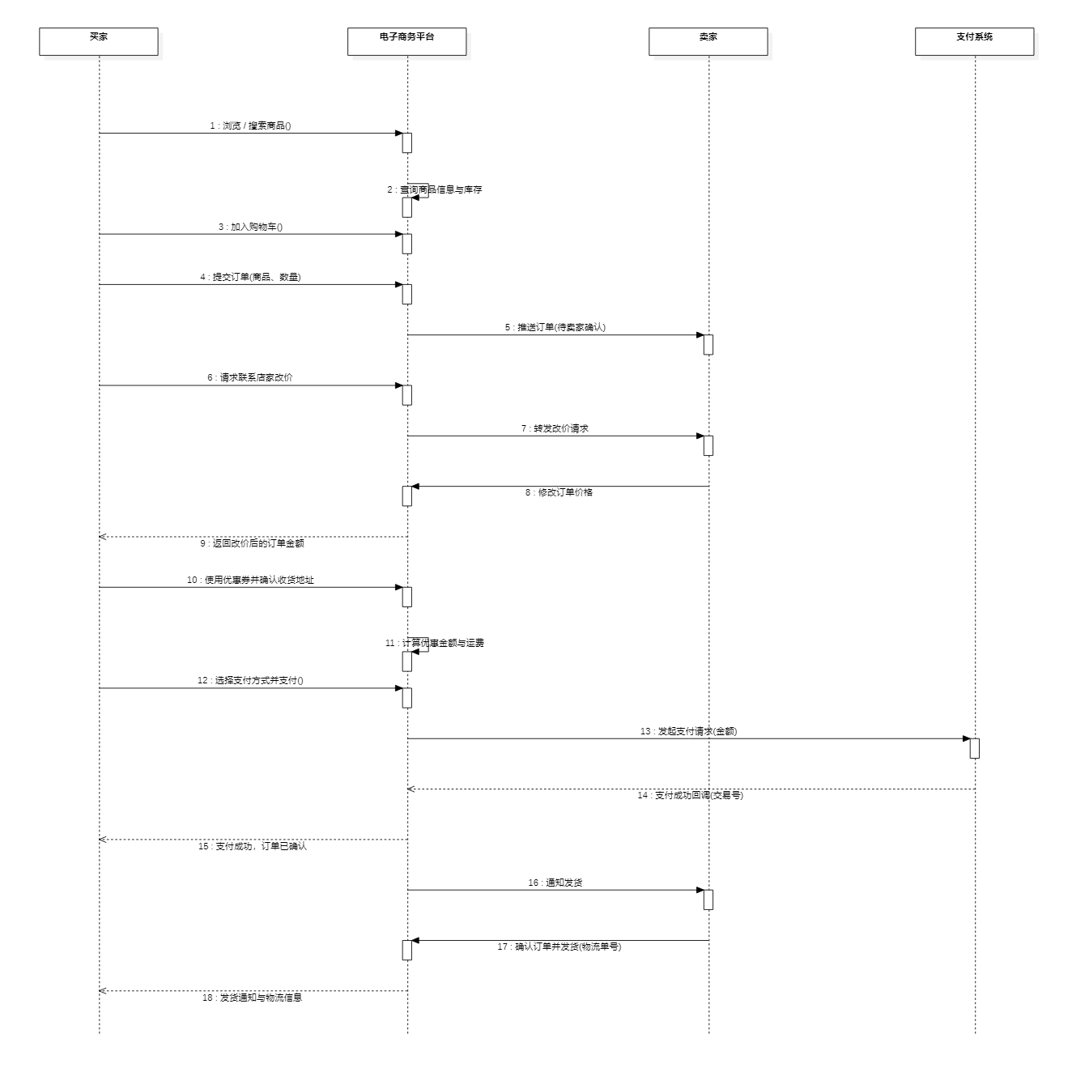
图 2 购买商品顺序图
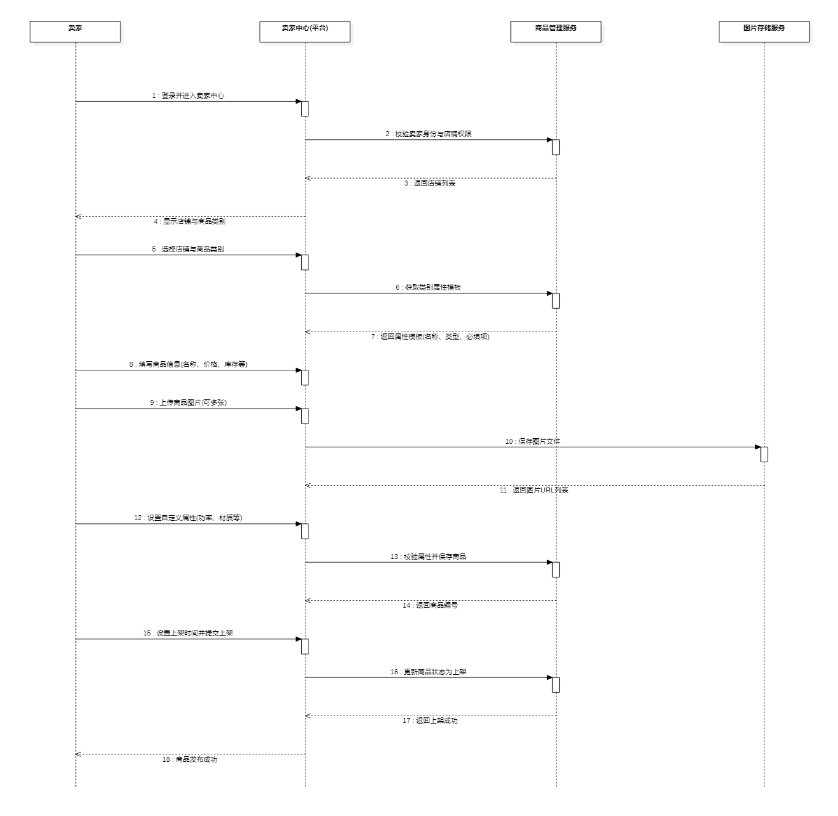
图 3 卖家发布商品顺序图
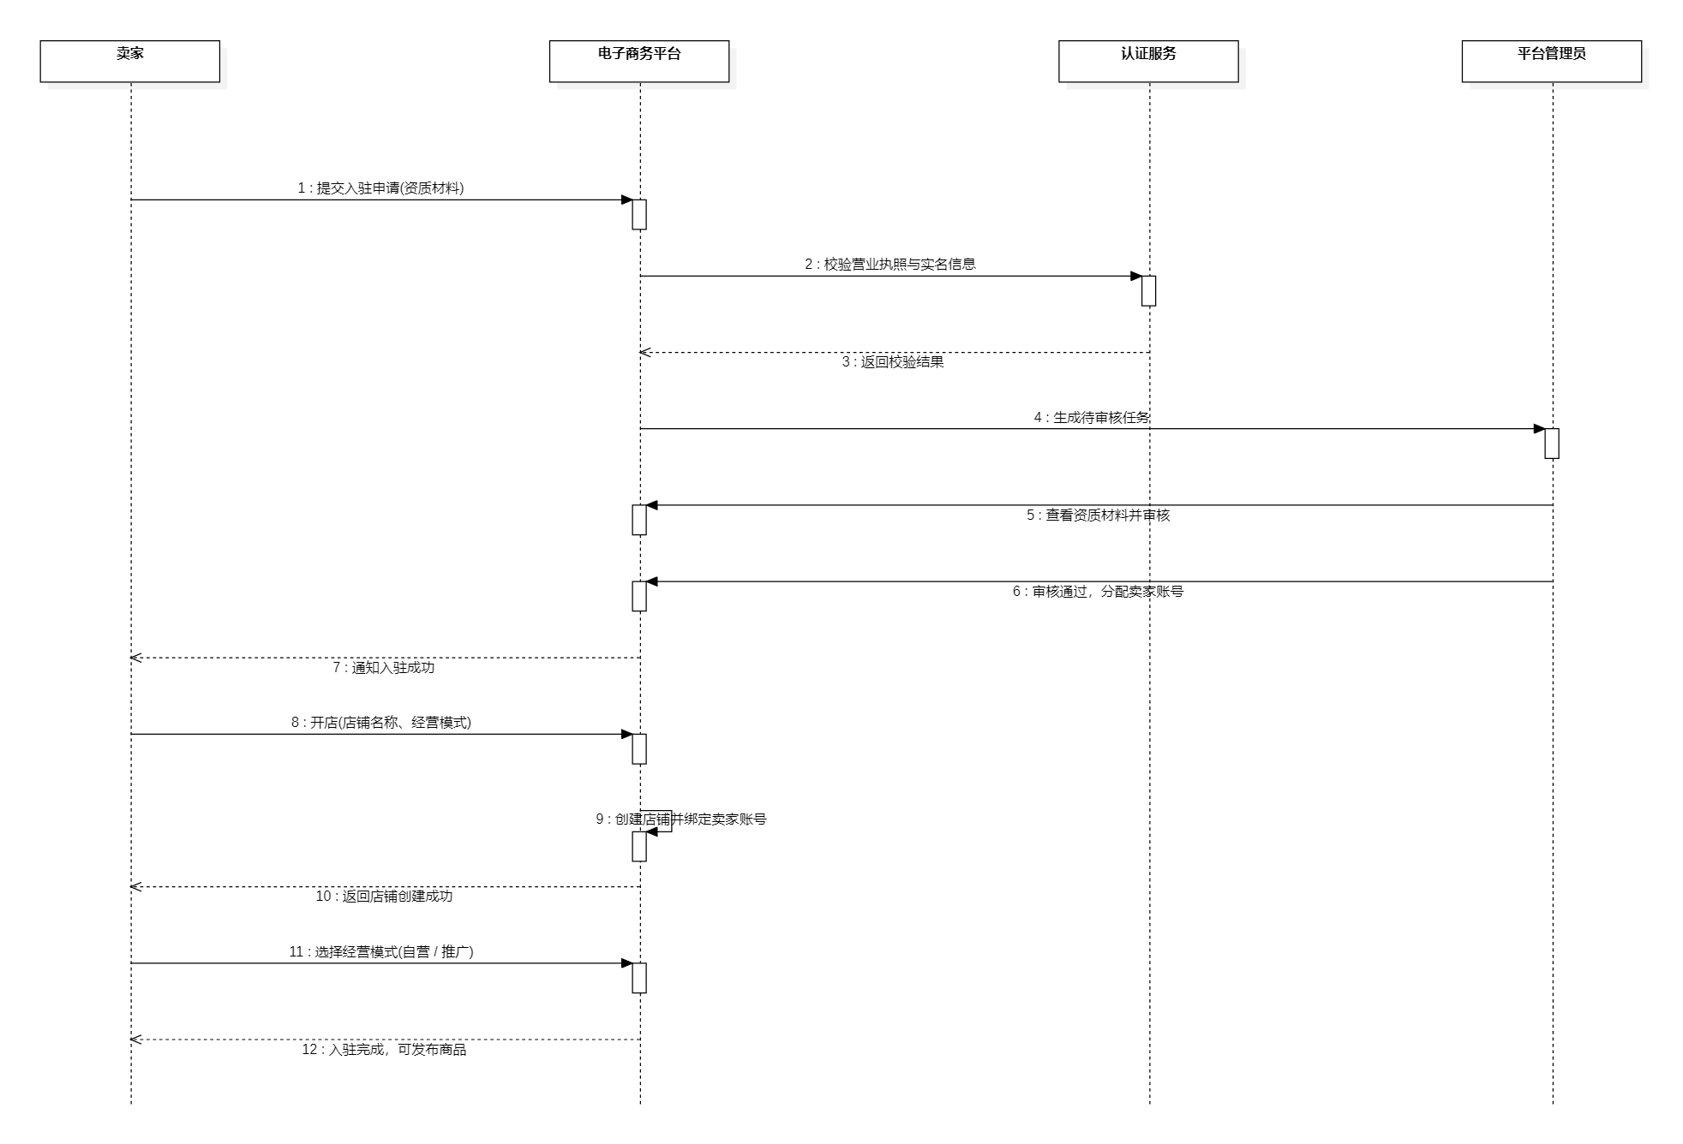

图 4 卖家入驻与开店顺序图
类图：
类图按领域划分为四个部分：图 5 表示用户、店铺与商品的基础关系；图 6 表示商品类型与不固定属性的建模；图 7 表示购物车、订单与营销关系；图 8 表示商品比价功能。类图中标注了类的名字、关键属性以及类间关系的多重性。
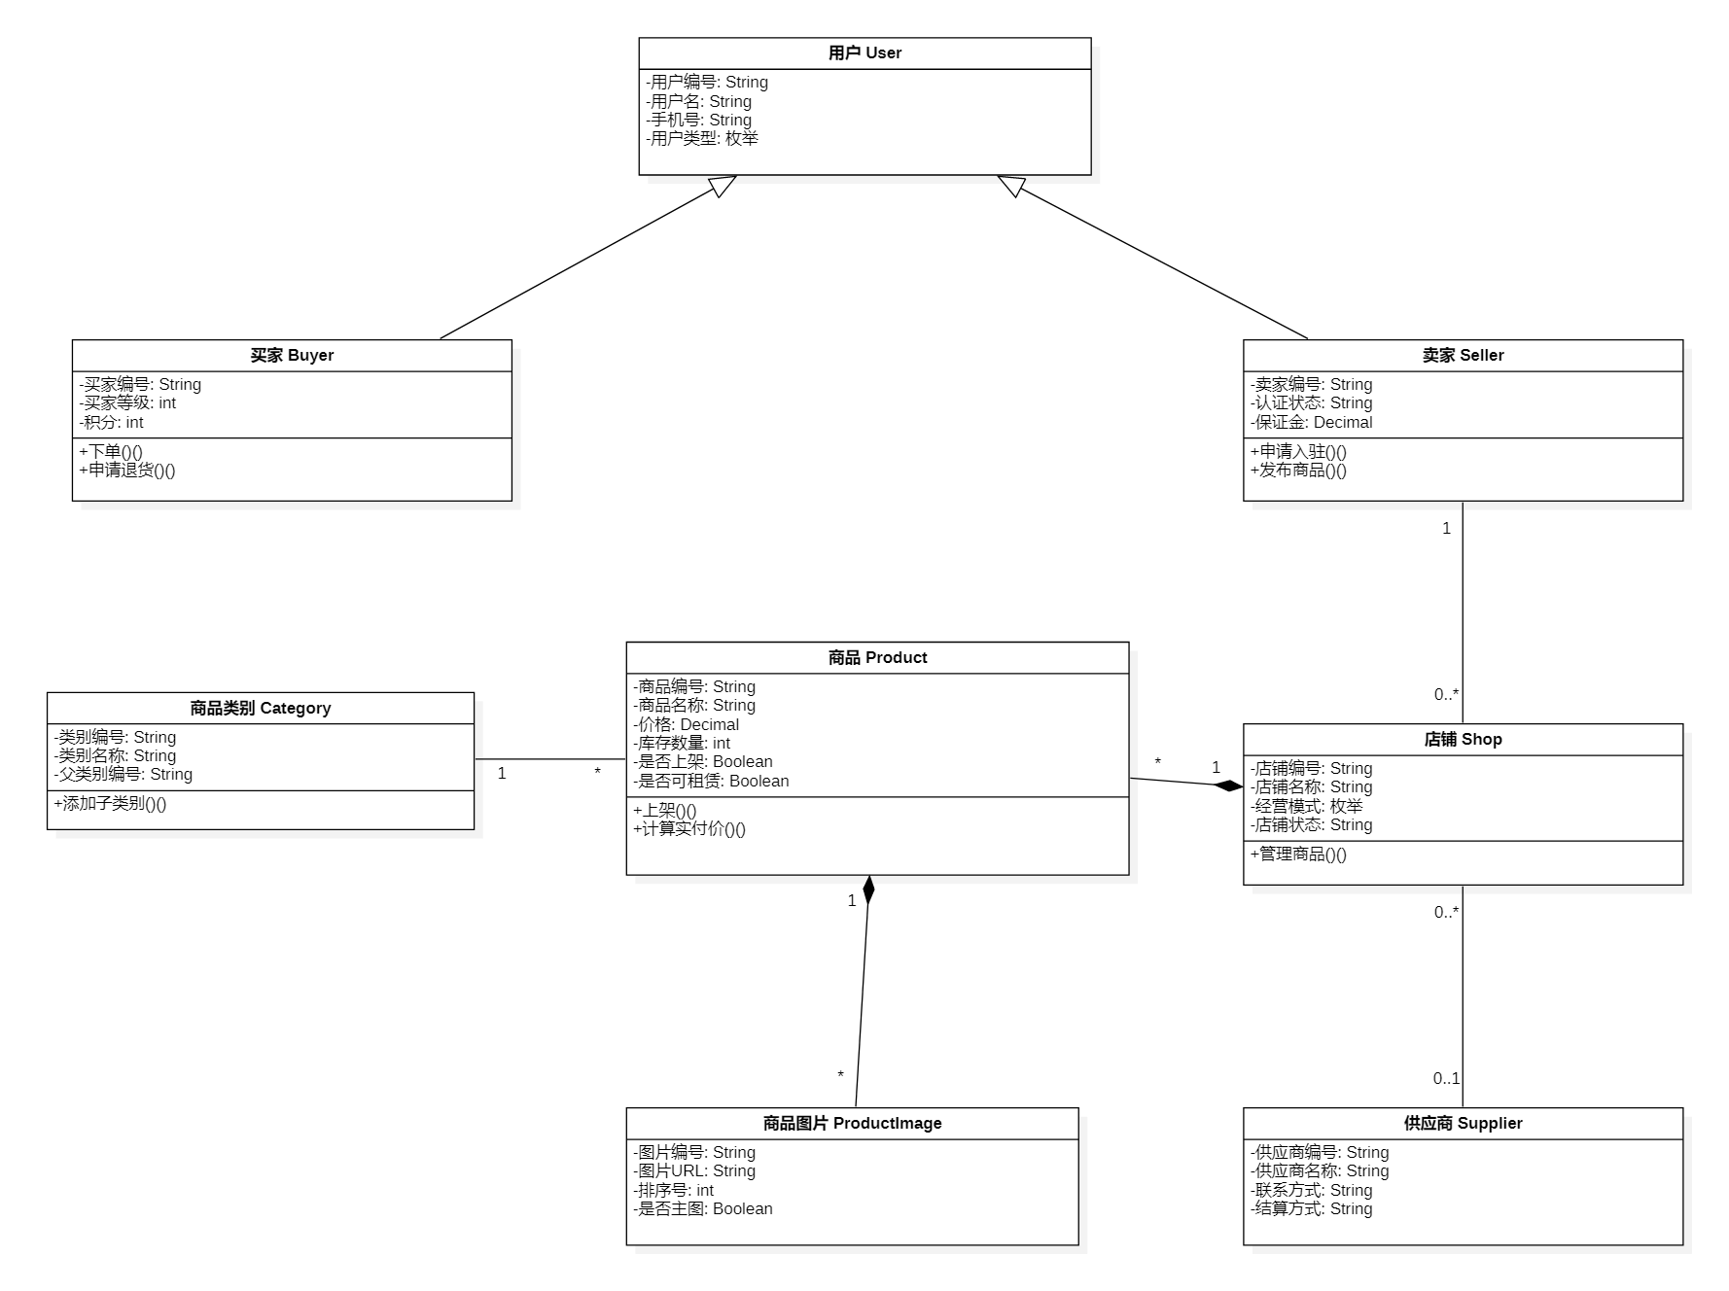
图 5 类图（一）：用户、店铺与商品
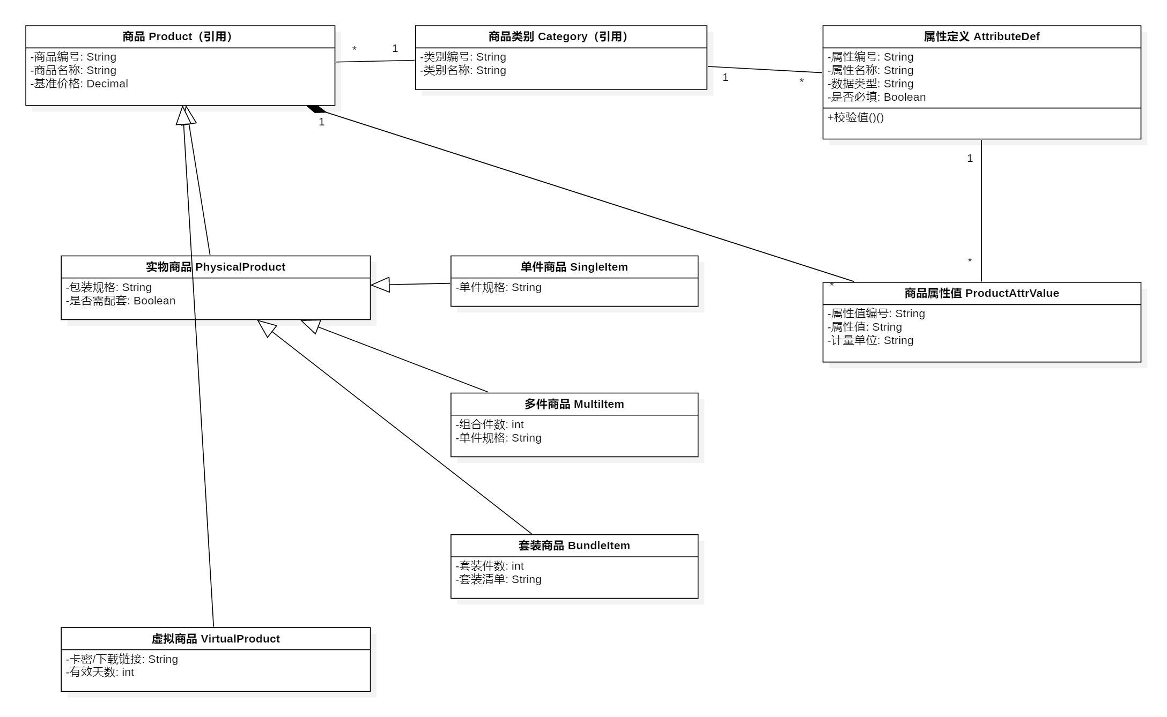
图 6 类图（二）：商品类型与动态属性
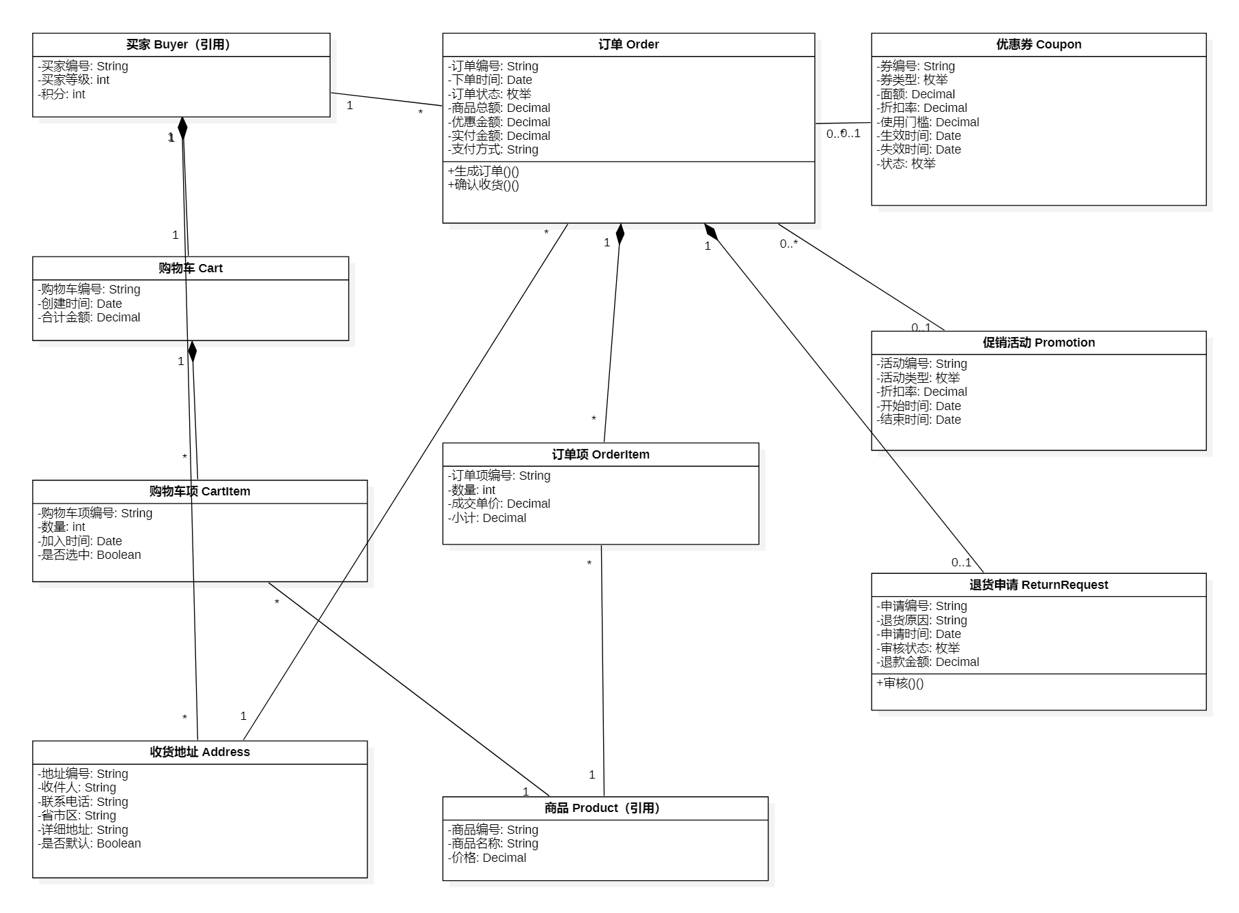
图 7 类图（三）：购物车、订单与营销
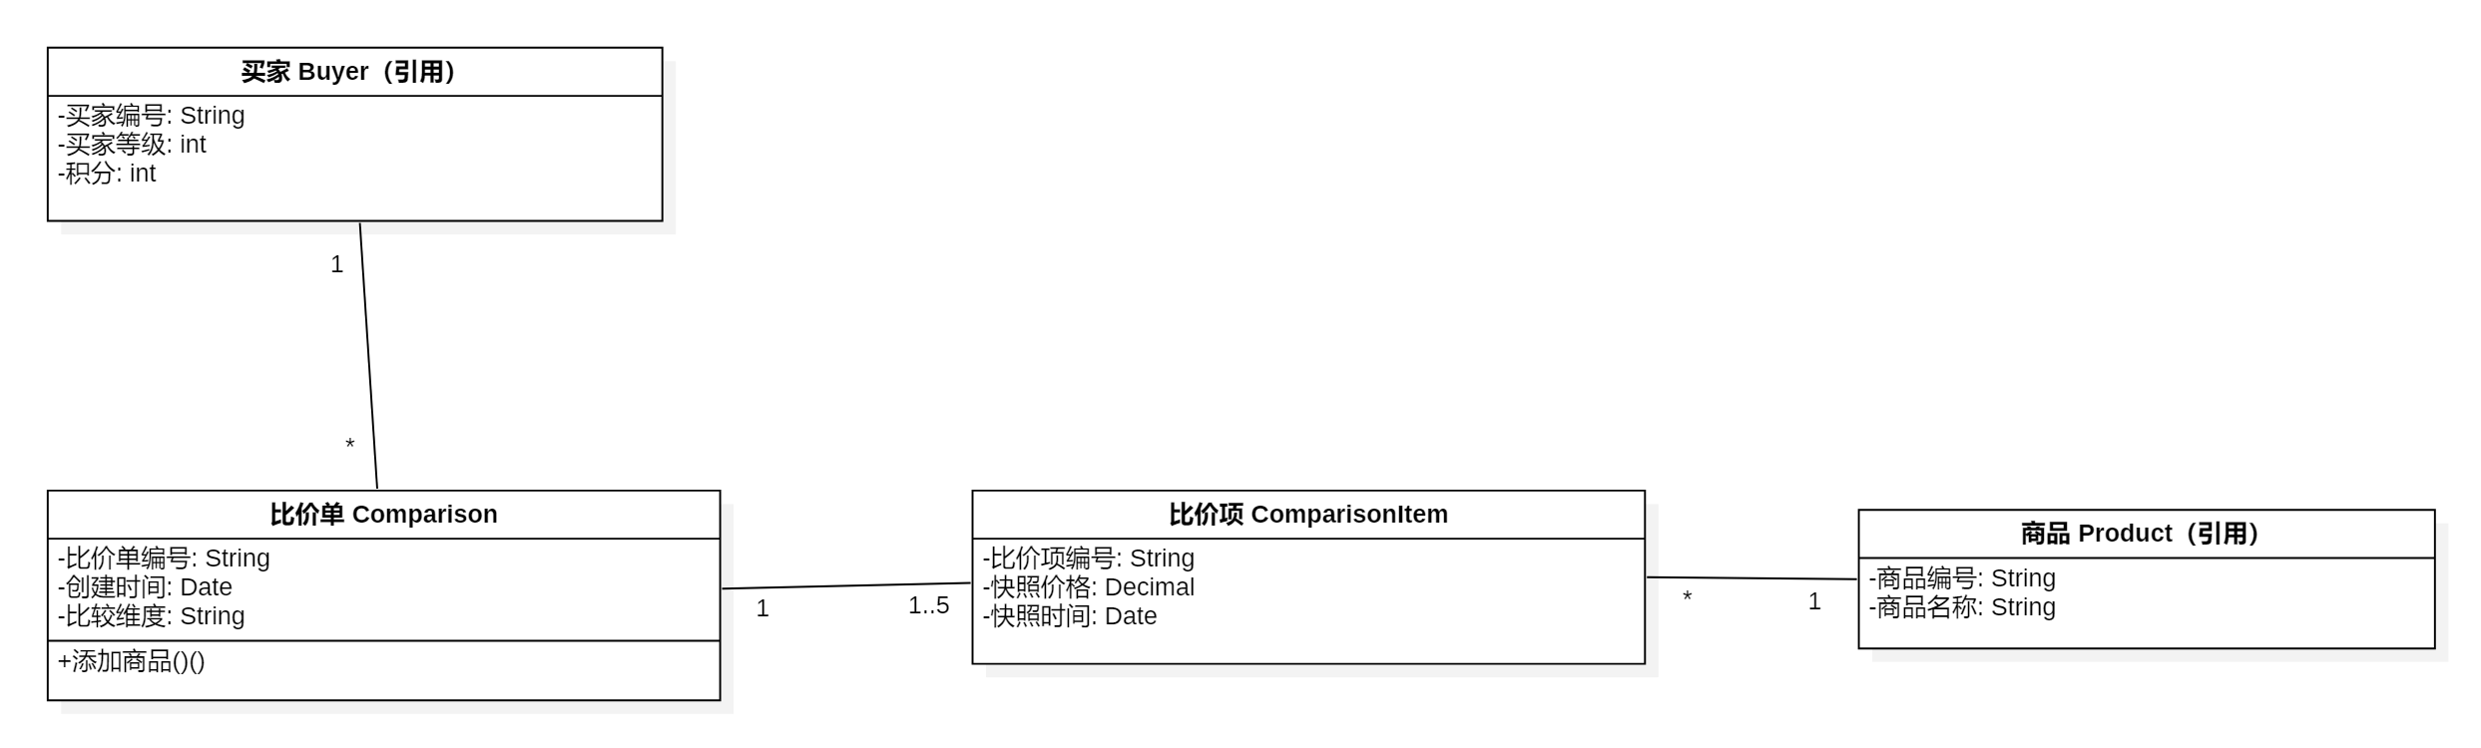
图 8 类图（四）：商品比价
类图设计说明：

（1）用户继承关系：买家与卖家都继承自用户类，分别拥有买家等级、积分与卖家认证状态、保证金等特有属性；一个卖家可以管理 0..* 个店铺。
（2）店铺与商品：店铺组合多个商品（1 对 *），商品组合多张商品图片（1 对 *）；店铺可关联 0..1 个供应商，用于表示推广引流模式下由供应商发货。
（3）商品类型：商品分为实物商品与虚拟商品，实物商品进一步分为单件商品、多件商品和套装商品；“是否可租赁”作为商品的属性标识可租赁商品。
（4）不固定属性：商品类别 1 对 * 定义属性定义（如功率、材质），属性定义 1 对 * 对应商品属性值，商品 1 对 * 拥有商品属性值，从而支持不同类别商品的差异化属性。
（5）交易关系：买家 1 对 1 购物车，购物车 1 对 * 购物车项；订单 1 对 * 订单项；订单多对 1 收货地址；订单 0..* 对 0..1 优惠券与促销活动；订单 1 对 0..1 退货申请。
（6）比价关系：买家 1 对 * 比价单；比价单 1 对 1..5 比价项，限定同类商品最多 5 件；比价项多对 1 商品。
- 根据设计模式的介绍绘制类图。
软件设计模式（Design pattern），又称设计模式，是一套被反复使用、多数人知晓的、经过分类编目的、代码设计经验的总结。使用设计模式是为了可重用代码、让代码更容易被他人理解、保证代码可靠性、程序的重用性。
上网查找装饰器模式（Decorator Pattern）、观察者模式（Observer Pattern）的介绍，绘制两个具体案例的类图，分别体现装饰器模式、观察者模式。例如，门可以用门锁、门铃、对联等装饰；邮箱收到新邮件后，QQ、短信、APP等都可以作为观察者，收到通知，从而提醒用户去看邮件。
（1）装饰器模式
装饰器模式用于在不改变原有对象的前提下，动态地为对象增加职责。图 9 以“门”为例：Door 是组件接口，声明 open()、close()；SimpleDoor 是具体组件；DoorDecorator 是抽象装饰器，内部持有一个 Door 引用（组合关系 1—1），并把 open()、close() 委托给被装饰的门；LockDecorator、BellDecorator、CoupletDecorator 是具体装饰器，分别为门增加门锁、门铃、对联功能。客户端可以按需叠加多个装饰器，既不需要修改 SimpleDoor，也不需要为每种组合创建新的类，符合开闭原则。
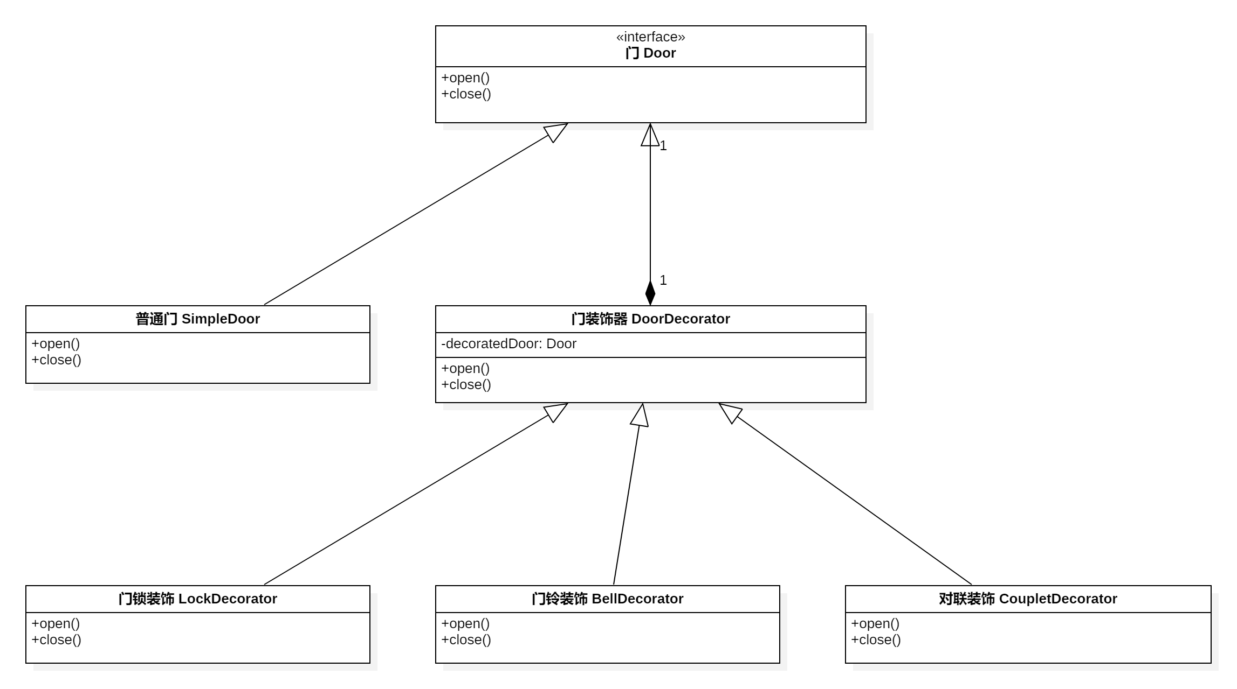
图 9 装饰器模式类图（门）
（2）观察者模式
观察者模式定义对象间的一对多依赖关系：当被观察者的状态发生变化时，所有观察者都会收到通知。图 10 以“邮箱新邮件通知”为例：MailBox 作为被观察者（Subject），维护观察者列表 observers，并提供 attach()、detach()、notify()；Observer 是观察者接口，声明 update(mail)；QQNotifier、SmsNotifier、AppNotifier 是具体观察者，分别通过 QQ、短信、APP 提醒用户查看邮件。MailBox 与 Observer 之间为 1 对多关联（1—*），新增通知渠道时只需实现 Observer 接口并注册到 MailBox，无需修改被观察者。
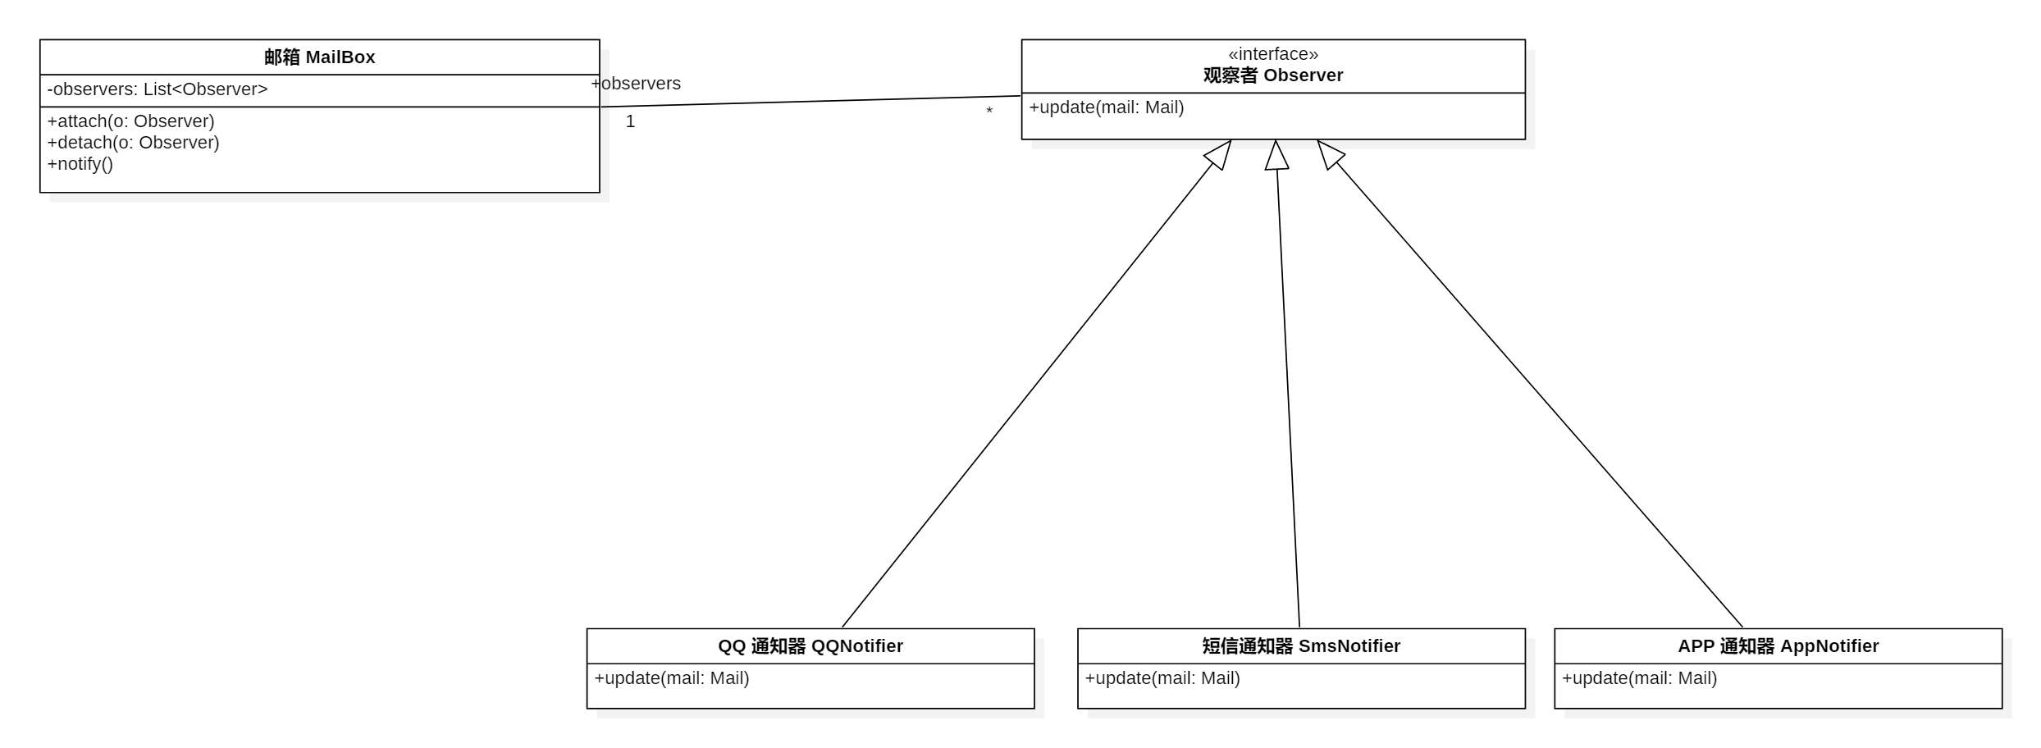
图 10 观察者模式类图（邮箱新邮件通知）

